公寓搬家物品采购清单
序号 | 产品名称/服务项目 | 产品技术指标/服务内容及工作要求 | 参考图片 | 数量 | 供应商供货产品图片  （插入样图） | 品牌 | 单价（元） | 小计（元）
1 | 编织袋 | 100cm×150cm，加厚，防水防潮，粗线缝底，密度紧凑，切口整齐 | 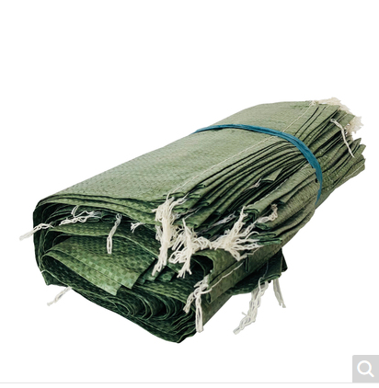 | 80000个
2 | 扎带 | 400mm×5mm，塑料尼龙扎带，自锁式网线 ，耐用不易老化 | 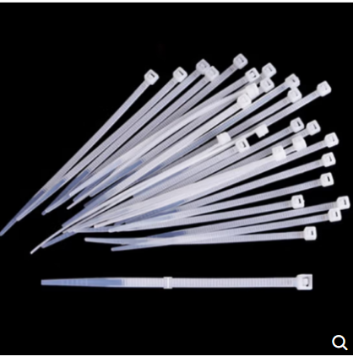 | 80000根
3 | 马克笔 | 黑色，耐磨笔头（粗），不易褪色，品质油墨，色泽鲜亮，不易断墨 | 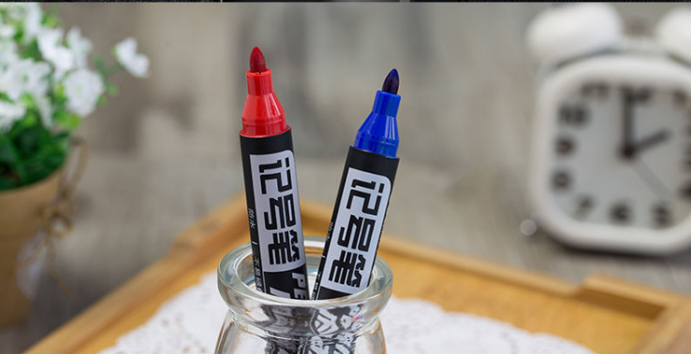 | 2000  支
4 | 胶带 | 透明，55mm*100y*45um | 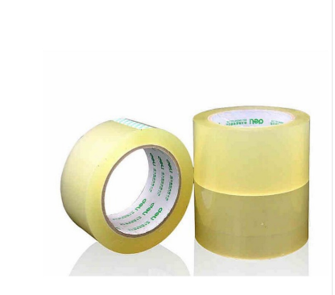 | 1000  卷
5 | 挂锁 | 32mm，仿铜，,防水、防锈、防撬，单开锁（一把锁三把钥匙，钥匙不能通用，锁不能通开） | 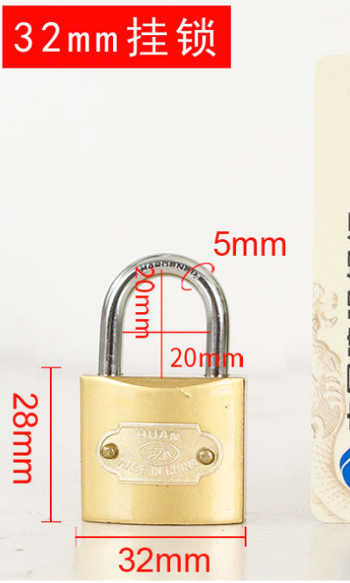 | 11000把
报价合计（人民币，单位：元）
注：此表中的产品技术指标及要求、数量不得负偏离。

